Navodila za delo

Ta športni dan bo potekal malo drugače, kot smo jih navajeni. Športni dan boš izvedel skupaj z družino in ne s sošolci. Na športni dan se odpravite takrat, ko vam najbolj ustreza.
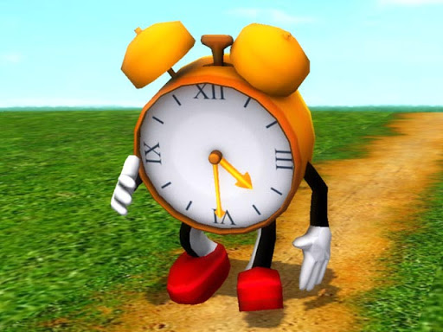

Načrtujte pohod, ki bo trajal vsaj eno uro in pol.

Pohod naj poteka po poti, ki je varna, saj vemo, da živimo na območju, kjer se radi sprehajajo tudi medvedi.
Da bo športni dan bolj razgiban, boš poleg hoje izvedel tudi nekaj nalog za moč. Te naloge lahko izvedeš na kakšni jasi med potjo, lahko pa aktivnosti izvedeš doma, pred pohodom ali ko prideš s pohoda.
Predno se odpraviš na športni dan si pripravi:
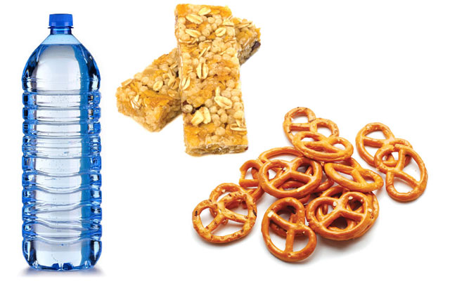
- Športno obutev
- Primerna športna oblačila – oblačila v več plasteh,
da se lahko ko ti bo toplo slečeš in ko bo hladno, oblečeš.
- Plastenko vode,
- Lahko tudi kakšen priboljšek.

S seboj imejte tudi fotoaparat/telefon, da te bodo starši na pohodu fotografirali.

Fotografije s športnega dne mi pošlji do 3. 5. 2020, da si zabeležim, da si opravil/a športni dan.

Naloge
Poišči kakšen hlod ali štor in izvedi:
- Tek okrog hloda (5 krogov v eno smer in 5 krogov v drugo). Če si našel štor, potem teci malo večji krog, da se ti ne zvrti v glavi.

- Korake na hlod in nazaj (10 x).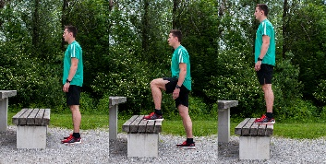

- Preskoke sonožno L-D z oporo na rokah (10 x).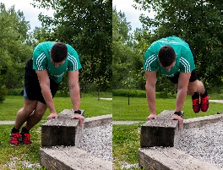

- Skoke sonožno na hlod in s hloda (10 x).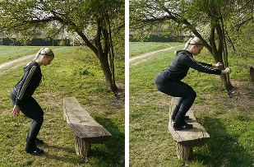
- Sklece z oporo na hlodu (5 x).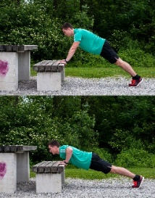

- Izpadni korak (5x z eno nogo, 5x z drugo nogo).

Ko končaš s pohodom in nalogami, si umij roke in se spočij. Upam, da si se imel/a lepo.Ta športni dan si velja zapomniti, saj je to prvi športni dan na daljavo.

